متوسطة الواعيو عبد المجيد – طريق تازولت - المستوى : رابعة متوسط
-بـــــــــاتنة- المدة الزمنية : ساعة ونصف
اختبار الثلاثي الثالث في مادة العلوم الفيزيائية والتكنولوجيا
الجزء الاول :(12نقطة):
التمرين الاول :(06 نقاط )
- يستخدم معدن الزنك في المجال الصناعي و الطب و يتم استخراجه من الطبيعة بطرق كيماوية متنوعة من بينها إذابة مسحوق كربونات الزنك ZnCO₃ في حمض كلور الماء (H⁺,Cl⁻) فينتج غاز يتعكر في وجوده رائق الكلس ، و الماء و محلول يحتوي على شوارد الزنك Zn²⁺ و شوارد الكلور Cl⁻.
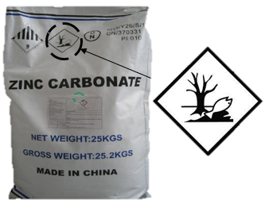

- أكتب معادلة التفاعل بالصيغة الجزيئية (الإحصائية) (1.75ن)
- كيف نكشف عن شوارد المحلول الناتج (1 ن)

- يتم تمرير المحلول الشاردي الناتج بعملية التحليل الكهربائي ، لينتج غاز ذو رائحة الجافيل
عند مسرى المصعد و يترسب معدن الزنك المطلوب عند مسرى المهبط.
الوثيقة -1-
- كيف تفسر ترسب معدن الزنك عند المهبط دعم جوابك بكتابة المعادلة النصفية عند المهبط ( 1.75ن)
- أكتب المعادلة الإجمالية لعملية التحليل الكهربائي (2ن)
3. ماذا تعني اللاصقة الموضوعة على كيس كربونات الزنك ؟ بماذا تنصح المجرب؟(0.25ن)
التمرين الثاني :(06نقاط)
- في حصة الأعمال المخبرية طلب الأستاذ من المتعلمين انجاز التجربة الموضحة في الوثيقة -2- في ميدان الظواهر الكهربائية. قاموا بدلك مصاصة بلاستيكية وتقريبها من القرص المعدني لجهاز الكاشف الكهربائي، فلاحظوا ان هناك خلل في الجهاز ادى الى عدم انفراج ورقتي الألومنيوم.
- في رأيك أين الخلل مع التعليل ؟ ثم اقترح حلا مناسبا ؟
بعد نجاح التجربة وتنافر ورقتي الألومنيوم . فسر سبب تنافر ورقتي الألومنيوم ؟ مع الشرح.
- وقف زميلك على بعد 40cmمن مرآة مستوية شاقولية (M).
- عرف المرآة المستوية .
الوثيقة 2
- كم يساوي البعد بين زميلك وبين صورته الافتراضية ؟علل.
- يرد شعاع ضوئي على المرآة المستوية السابقة (M)في النقطة O(الوثيقة -3-)
مشكلا مع سطحها زاوية قيسها 30°.
الوثيقة -2-
أ-مثل الشعاع الضوئي الوارد عند O.
ب-احسب قيس زاوية الورود.
ج-جد قيس زاوية الانعكاس .برر اجابتك.
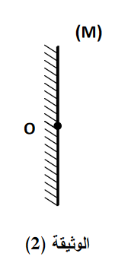

الوثيقة -3-
الوثيقة -3-

اقلب الورقة
الصفحة 1من 2
الجزء الثاني :
الوضعية الادماجية (08نقاط)
تحققت امنية "رياض" في الإلتحاق بسلك الحماية المدنية ليصبح عنصرا من فرقة التدخل السريع لإنقاذ الغرقى في البحر كان للوحدة التي ينتمي اليها "رياض "تدخل لإنقاذ مجموعة من المهاجرين غير الشرعيين اثر انقلاب زورقهم في عرض البحر.
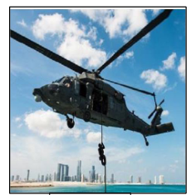
لما تم انزاله بواسطة حبل (الوثيقة -4-) علق الحبل في بكرة الانزال.
اذا علمت ان كتلة" رياض"m=75kg وباعتباره في هذه اللحظة وهو معلق
بالحبل في حالة توازن. تعطىg=10kg/N.
الوثيقة -4-
1.ما المقصود بحالة التوازن ؟
2.اذكر القوى المؤثرة على "رياض" في هذه الحالة مع الترميز لها ثم مثلها بالرسم. سلم الرسم :1cm 300N
بعدما تم تحرير الحبل تواصل إنزال "رياض"(وهو يرتدي صدرية الطفو) ( انظر الوثيقة -5-).فتح الخطاف وسقط في البحر ،فأزاح حجما من الماء قدره V=0.075m³
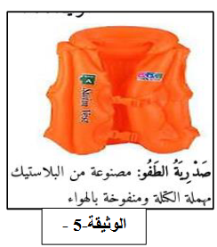
اذا علمت ان الكتلة الحجمية لماء البحر ρ=1025kg/m³
3/أ-احسب قيمة الثقل المزاح واستنتج شدة دافعة ارخميدس .
ب-بين سبب ارتداء رياض لصدرية الطفو مدعما اجابتك برسم تخطيطي
تمثل فيه القوى المؤثرة عليه وهو يطفو على سطح الماء.
أثناء سباحة رياض للخروج من وسط البحر أحس بالتعب والإرهاق فقام أحد
أعوان الحماية المدنية للشواطئ بمساعدته بواسطة حبل لسحبه وإخراجه من عمق البحر .
4/أ- أحصي القوى المؤثرة على "رياض "في هذه الحالة ؟.ثم مثلها كيفيا.
ب- أذكر شروط توازن "رياض "في هذه الحالة؟
5/ قدم نصيحتين للشباب المهاجرين الغير الشرعيين .

نتمنى النجاح للجميع في نيل شهادة الاهلية
انتهى الصفحة 2من2
